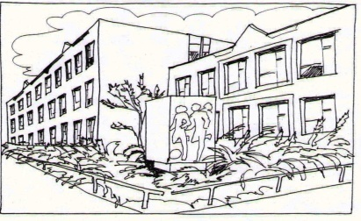
Základní škola Ústí nad Labem,
Anežky České 702/17, příspěvková organizace
400 07 Ústí nad Labem

IČ: 44555474
tel.: 475 500 032, 606 841 265
e-mail: sekretariat@zsanceske-ul.cz
QUICK IT
Ing. Martin Durchánek
Ke Třem křížům 154/1
400 07 Ústí nad Labem
IČ: 03427617
Objednávka č. 94/2021

Dobrý den,

na základě Vaší cenové nabídky v částce 334.200,--Kč objednáváme u Vás 60 kusů tabletů typ: Lenovo Tab M10 FHD Plus 4GB + 128GB Iron Grey + Smart Charging Station.

Děkujeme

S pozdravem

V Ústí nad Labem 3.6.2021 Mgr. Jindra Šteflová
ředitelka školy

